Dotkněte se inovací CZ.1.07/1.3.00/51.0024

Název materiálu: Smetanka lékařská

Základní informace:
Škola: Základní a mateřská škola T. G. Masaryka Fulnek
Autor: Mgr. Barbora Křepelková
Předmět: Prvouka
Ročník: Druhý

Anotace:

Pracovní list je určen pro žáky 2. ročníku.

Procvičení a upevnění učiva z prvouky.

Zdroje:
http://www.i-creative.cz/2012/02/22/pampelisky-omalovanky/

SMETANKA LÉKAŘSKÁ Jméno: _______________
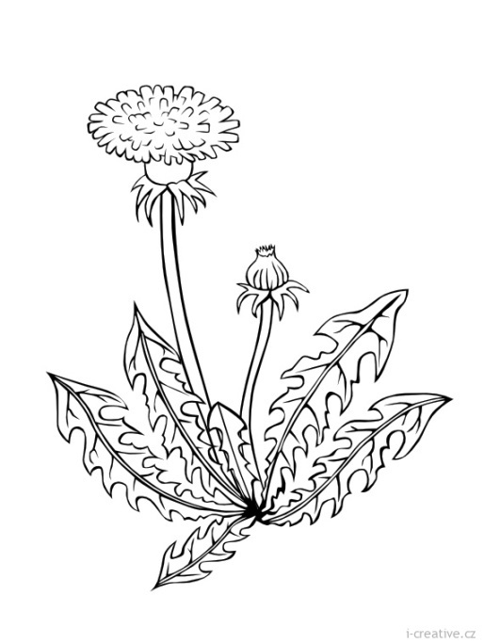
- Najdi si pomocí tabletu na internetu obrázek smetánky lékařské a obrázek vybarvi.

- Najdi chyby v textu, podtrhni je a správné znění vyhledej pomocí tabletu na internetu. (odpověď napiš nad podtržené slovo)

Smetanka lékařská

Smetanka lékařská je bylina, která má jasně červený květ.
Má velké listy, které vyrůstají ze stonku. Listy jsou bohaté zejména na vitamíny. Květy smetanky lékařské nejraději trhají chlapci a pletou si z nich věnečky, které nosí ve vlasech.

3.Vylušti křížovku a zjisti, jak se jinak říká smetance lékařské.

 |  |  | 1. | S |  |  |  | N
 |  |  |  | 2. | J |  | R
3. | P |  |  | Z
4. | L | I |  |  |  |  |  | D
5. | V |  | N |  | C
 |  |  |  |  | 6. |  | E | D
 |  |  |  | 7. | Z |  |  | A
 |  | 8. | H |  |  |  | E | Ň
 | 9. | J |  |  |  |  | O
 | 10. | P |  | C

- Jak se jmenuje jeden z letních měsíců?
- Jak se jmenuje roční období, kdy začínají kvést sněženky a bledule?
- Jak se jmenuje roční období, do kterého patří měsíce září, říjen, listopad?
- Jaký měsíc je hned za říjnem?
- Jak se jmenují svátky, kdy zdobíme stromeček a dostáváme dárečky?
- První měsíc v novém roce se jmenuje…?
- Jak se jmenuje roční období, kdy je venku chladno, padá sníh a mrzne?
- Jak se jmenuje strom, na němž rostou plody hrušky?
- Jaké ovoce sklízíme ze stromu jabloň?
- Co je ukryté v dužině broskve?

Obrázek: www.office.microsoft.com

